U vraagt een certificaat aan dat de verkoop toelaat van voorwerpen uit pre-conventie ivoor
(= verworven vóór CITES in België van toepassing werd).

U hebt ivoor thuis, bv. een oud familie-erfstuk, dat u wilt verkopen of in een verkoopzaal in bewaring wilt geven. U hebt dan een Europees certificaat van onze dienst nodig, anders zal de verkoop als illegaal worden beschouwd. De handel in ivoor is momenteel immers verboden en met het certificaat kan een uitzondering op het verbod worden toegestaan.
U moet eerst een onderscheid maken tussen voorwerpen uit onbewerkt (ruw) ivoor (slagtanden, heel of in stukken) en voorwerpen uit bewerkt ivoor (bewerkte slagtanden, beeldjes, enz.). Ruw en bewerkt ivoor kunnen niet het voorwerp uitmaken van eenzelfde certificaataanvraag. Beschikt u zowel over voorwerpen uit ruw ivoor als voorwerpen uit bewerkt ivoor, dan moet u op zijn minst twee certificaten aanvragen. Een certificaataanvraag kost 20 euro. U mag per certificaat één onbewerkte slagtand vermelden en per certificaat maximum drie voorwerpen uit bewerkt ivoor (voor zover deze voorwerpen correct beschreven kunnen worden in het daarvoor voorziene veld). Onbewerkte slagtanden moeten door de dienst gemerkt worden (een code aangebracht) alvorens het certificaat afgeleverd wordt.

Stap 1
Dit is steeds het aanmaken van een account. Denk eraan dat de naam die u bij het aanmaken van een account ingeeft de naam is die op het certificaat zal staan. Nadat u uw paswoord hebt gekregen, kan u inloggen en uw aanvraag doen onder de tab “Dossiers”, subtab “Nieuwe aanvraag”.
Stap 2
Vervolgens kiest u de aanvraag “Europees certificaat”. Met dit certificaat kan u immers uw voorwerpen uit pre-conventie ivoor in de hele Europese Unie verkopen (maar niet in een derde land [= land buiten de Europese Unie], daarvoor hebt u een ander document nodig).

Hieronder vindt u informatie die u zal helpen bij het invullen van hetzij een certificaataanvraag voor onbewerkt ivoor, hetzij een certificaataanvraag voor bewerkt ivoor.

Certificaataanvraag voor voorwerpen uit onbewerkt ivoor (slagtand; stukken van onbewerkte slagtanden)
Certificaattype – kies “certificaat voor commerciële activiteiten”
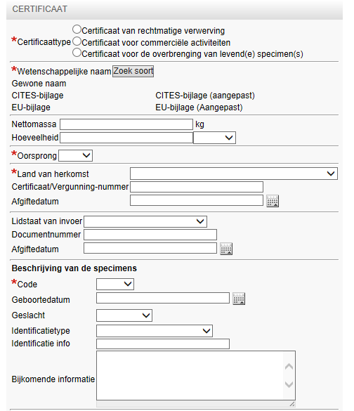
Identificatietype: kies “Andere”
Identificatie info: de dienst zal hier het correcte merkteken invullen.
Bijkomende informatie:
Om dit vak in te vullen, moet u uw slagtand meten en wegen en het jaar vermelden, bij benadering, wanneer deze mee naar België werd gebracht.
“Buitenboog: ….cm; Binnenboog: ……cm; Omtrek aan de basis: ….. cm ; Pre-conventie: jaar waarin de slagtand mee naar België werd gebracht”

Lidstaat van invoer: meestal België
Documentnummer: niet invullen
Afgiftedatum: niet invullen

Code: kies “TUS” (voor “tusk”, Engels voor slagtand)
Geboortedatum: niet invullen
Geslacht: niet invullen
Oorsprong: u kan kiezen tus-sen een reeks codes die een aanwijzing ge-ven omtrent de herkomst van de olifant, kies ofwel W/O (wild /pre-con-ventie) als u het land van her-komst vd olifant kent, ofwel U/O (onbekend/pre-conventie) als u het land v her-komst vd olifant niet kent).

Netto-massa: aantal kg van de slagtand (met 1 cijfer na de komma)
Hoeveelheid: 1
Land van herkomst: bv. Congo (Democratische republiek)
Certificaat/vergunning-nummer: niet invullen
Afgiftedatum: niet invullen

Wetenschappelijke naam : zoek de naam vd soort:
ofwel Loxodonta africana (Afrikaanse olifant): indien de slagtand van Afrika afkomstig is
ofwel Elephas maximus (Aziatische olifant): indien de slag-tand van Azië afkomstig is
ofwel Elephantidae spp.: indien u niet weet vanwaar de slagtand afkomstig is.

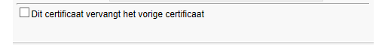
Het vakje “Dit certificaat vervangt het vorige certificaat” niet aanvinken.

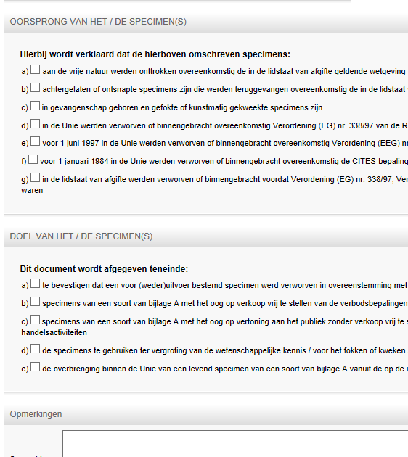
Opmerkingen: Hier kan u de dienst informatie bezorgen zodat deze uw aanvraag beter kan behandelen. Wat u in dit vak schrijft, zal niet op uw certificaat worden vermeld.

Vink “b” aan want dit certifi caat laat een uitzondering toe op het verbod op commerciële activiteiten.
Vak g) aanvinken
Cocher la case « g »

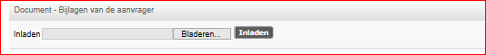
Inladen:
Het is belangrijk dat wij over zoveel mogelijk documenten beschikken om uw aanvraag te evalueren.
1) Actuele foto in kleur van de slagtand.
2) Zo nauwkeurig mogelijk alle documenten die de oorsprong van het stuk bevestigen (bv. kopie van contracten, paspoorten, douanedocumenten, kopie van trouwboekje, kopie van overlijdensbericht, enz.).
3) Document dat de omstandigheden toelicht waarin de slagtand verworven werd (bv. kopie van de jachtvergunning of verklaring op erewoord waarin de omstandigheden van de verwerving worden vermeld). Gebruik hiervoor het document “Historiek en beschrijving”.
Een scan van deze documenten moet bij uw aanvraag worden gevoegd. De dienst neemt opnieuw contact op als de bijgevoegde documenten niet volstaan om de aanvraag te behandelen.

LET OP: Het is verplicht onbewerkte ivoren slagtanden te laten identificeren door onze dienst. Om dit te laten doen, dient u eerst een afspraak te maken met onze dienst vooraleer naar ons bureel te komen met de slagtanden. Indien dit voor u onmogelijk/zeer moeilijk is kan u ook een afspraak maken waarbij een van onze inspecteurs naar u woonplaats komt.
De CITES-dienst is evenwel niet bevoegd om de ouderdom noch de waarde van de stukken te bepalen!

U kan op elk moment uw aanvraag opslaan en nadien nog wijzigen. Zodra u klaar bent met uw aanvra(a)g(en), voegt u deze toe aan het winkelmandje “toevoegen aan winkelmandje”.
Nu kan u, indien nodig, beginnen met uw volgende certificaataanvraag. Hierbij herhaalt u de handelingen uit stap 2.
Om over te gaan naar de betaling en uw aanvragen (alleen de betaalde aanvragen zullen behandeld worden door de dienst), gaat u naar uw winkelmandje, en drukt u op “Checkout” en volgt u de betalingsinstructies. Eens betaald, kunnen uw aanvragen behandeld worden door de dienst.
Opgelet: Na dit stadium kan u niets meer wijzigen aan uw aanvraag.
Identificatietype: kies “Andere”
Identificatie info:
- Indien het gaat om een bewerkte slagtand : Arc int.: x cm, Arc ext.: x cm, Circ.: x cm (Arc. int. = binnenboog, Arc. ext. = buitenboog, Circ. = omtrek aan de basis)
- Indien het gaat om een beeldje: L.: x cm, H.: x cm,
W.: x cm (lengte (in cm), hoogte (in cm), breedte (in cm) en dit per voorwerp.
- Indien het gaat om gegroepeerde stukken:
L: x-y cm, H: x-y cm, W: x-y cm. Lengte (in cm), hoogte (in cm), breedte (in cm).
Waarbij x de kleinste afmeting is en y de grootste afmeting is van de gegroepeerde voorwerpen.
Bijkomende informatie: Geef hier een beknopte maar nauwkeurige beschrijving van het voorwerp (bv. beeldje zitten-de vrouw) per stuk en gewicht per stuk (bij 2 stukken). Pre-con ventie: jaar waarin slagtand mee naar België werd gebracht”.

Certificaattype –kies “certificaat voor commerciële activiteiten”
Netto-massa: totaal aantal kg van de voorwerpen uit bewerkt ivoor
Hoeveelheid : 1 of 2

Lidstaat van invoer: meestal België
Documentnummer: niet invullen
Afgiftedatum: niet invullen

Land van herkomst: bv. Congo (Democratische republiek)
Nummer certificaat/ vergunning: niet invullen
Afgiftedatum: niet invullen

Code : kies “IVC” (voor “ivory car-ving”, de Engelse term voor be-werkt voorwerp)
Kies “IJW” voor sierraden.
Geboortedatum: niet invullen
Geslacht: niet invullen
Oorsprong: je kan tussen een reeks codes kiezen die een aanwijzing geven omtrent de herkomst van de olifant, kies ofwel W/O (wild/pre-conventie) als je het land van herkomst kent van de olifant ofwel U/O (onbekend/ preconventie) in-dien je het land va n oorsprong vande olifant niet kent)

Wetenschappelijke naam –zoek de naam van de soort:
ofwel Loxodonta africana (Afr ikaanse olifant): indien de sla gtand van Afrika afkomstig is
ofwel Elephas maximus (Azi-atische olifant): indien de slag tand van Azië afkomstig is
ofwel Elephantidae spp.: indien u niet weet vanwaar de slagtand afkomstig is.

Certificaataanvraag voor voorwerpen uit bewerkt ivoor (bewerkte slagtanden, beeldjes, enz.)

Het vakje “dit certificaat vervangt een ander” niet aanvinken.

Opmerkingen: Hier kan u de dienst informatie bezorgen zodat deze uw aanvraag beter kan behandelen. Wat u in dit vak schrijft, zal niet op uw certificaat worden vermeld.

Vink b) aan want dit certificaat laat een uitzondering toe op het verbod op commerciële activiteiten.
Vak g) aanvinken
Inladen:
Het is belangrijk dat wij over zoveel mogelijk documenten beschikken om uw aanvraag te evalueren.
1) Actuele foto in kleur van de slagtand.
2) Zo nauwkeurig mogelijk alle documenten die de oorsprong van het stuk bevestigen (bv. kopie van contracten, paspoorten, douanedocumenten, kopie van trouwboekje, kopie van overlijdensbericht, enz.).
3) Document dat de omstandigheden toelicht waarin de slagtand verworven werd (bv. kopie van de jachtvergunning of verklaring op erewoord waarin de omstandigheden van de verwerving worden vermeld). Gebruik hiervoor het document “Historiek en beschrijving”.
Een scan van deze documenten moet bij uw aanvraag worden gevoegd. De dienst neemt opnieuw contact op als de bijgevoegde documenten niet volstaan om de aanvraag te behandelen.

U kan op elk moment uw aanvraag opslaan en nadien nog wijzigen. Zodra u klaar bent met uw aanvra(a)g(en), voegt u deze toe aan het winkelmandje “toevoegen aan winkelmandje”.
Nu kan u indien nodig beginnen met uw volgende certificaataanvraag.
Om over te gaan naar de betaling en uw aanvragen dus effectief in te dienen, gaat u naar uw winkelmandje, drukt u op “Checkout” en volgt u de betalingsinstructies. Eens betaald, kunnen uw aanvragen behandeld worden door de dienst. Opgelet: na dit stadium kan u niets meer wijzigen aan uw aanvraag.
De dienst CITES is niet bevoegd voor het bepalen van ouderdom of waarde van uw stukken.

U kan op elk moment uw aanvraag opslaan en nadien nog wijzigen. Zodra u klaar bent met uw aanvra(a)g(en), voegt u deze toe aan het winkelmandje “toevoegen aan winkelmandje”.
Nu kan u, indien nodig, beginnen met uw volgende certificaataanvraag. Hierbij herhaalt u de handelingen uit stap 2.
Om over te gaan naar de betaling en uw aanvragen (alleen de betaalde aanvragen zullen behandeld worden door de dienst), gaat u naar uw winkelmandje, en drukt u op “Checkout” en volgt u de betalingsinstructies. Eens betaald, kunnen uw aanvragen behandeld worden door de dienst.
Opgelet: Na dit stadium kan u niets meer wijzigen aan uw aanvraag.

